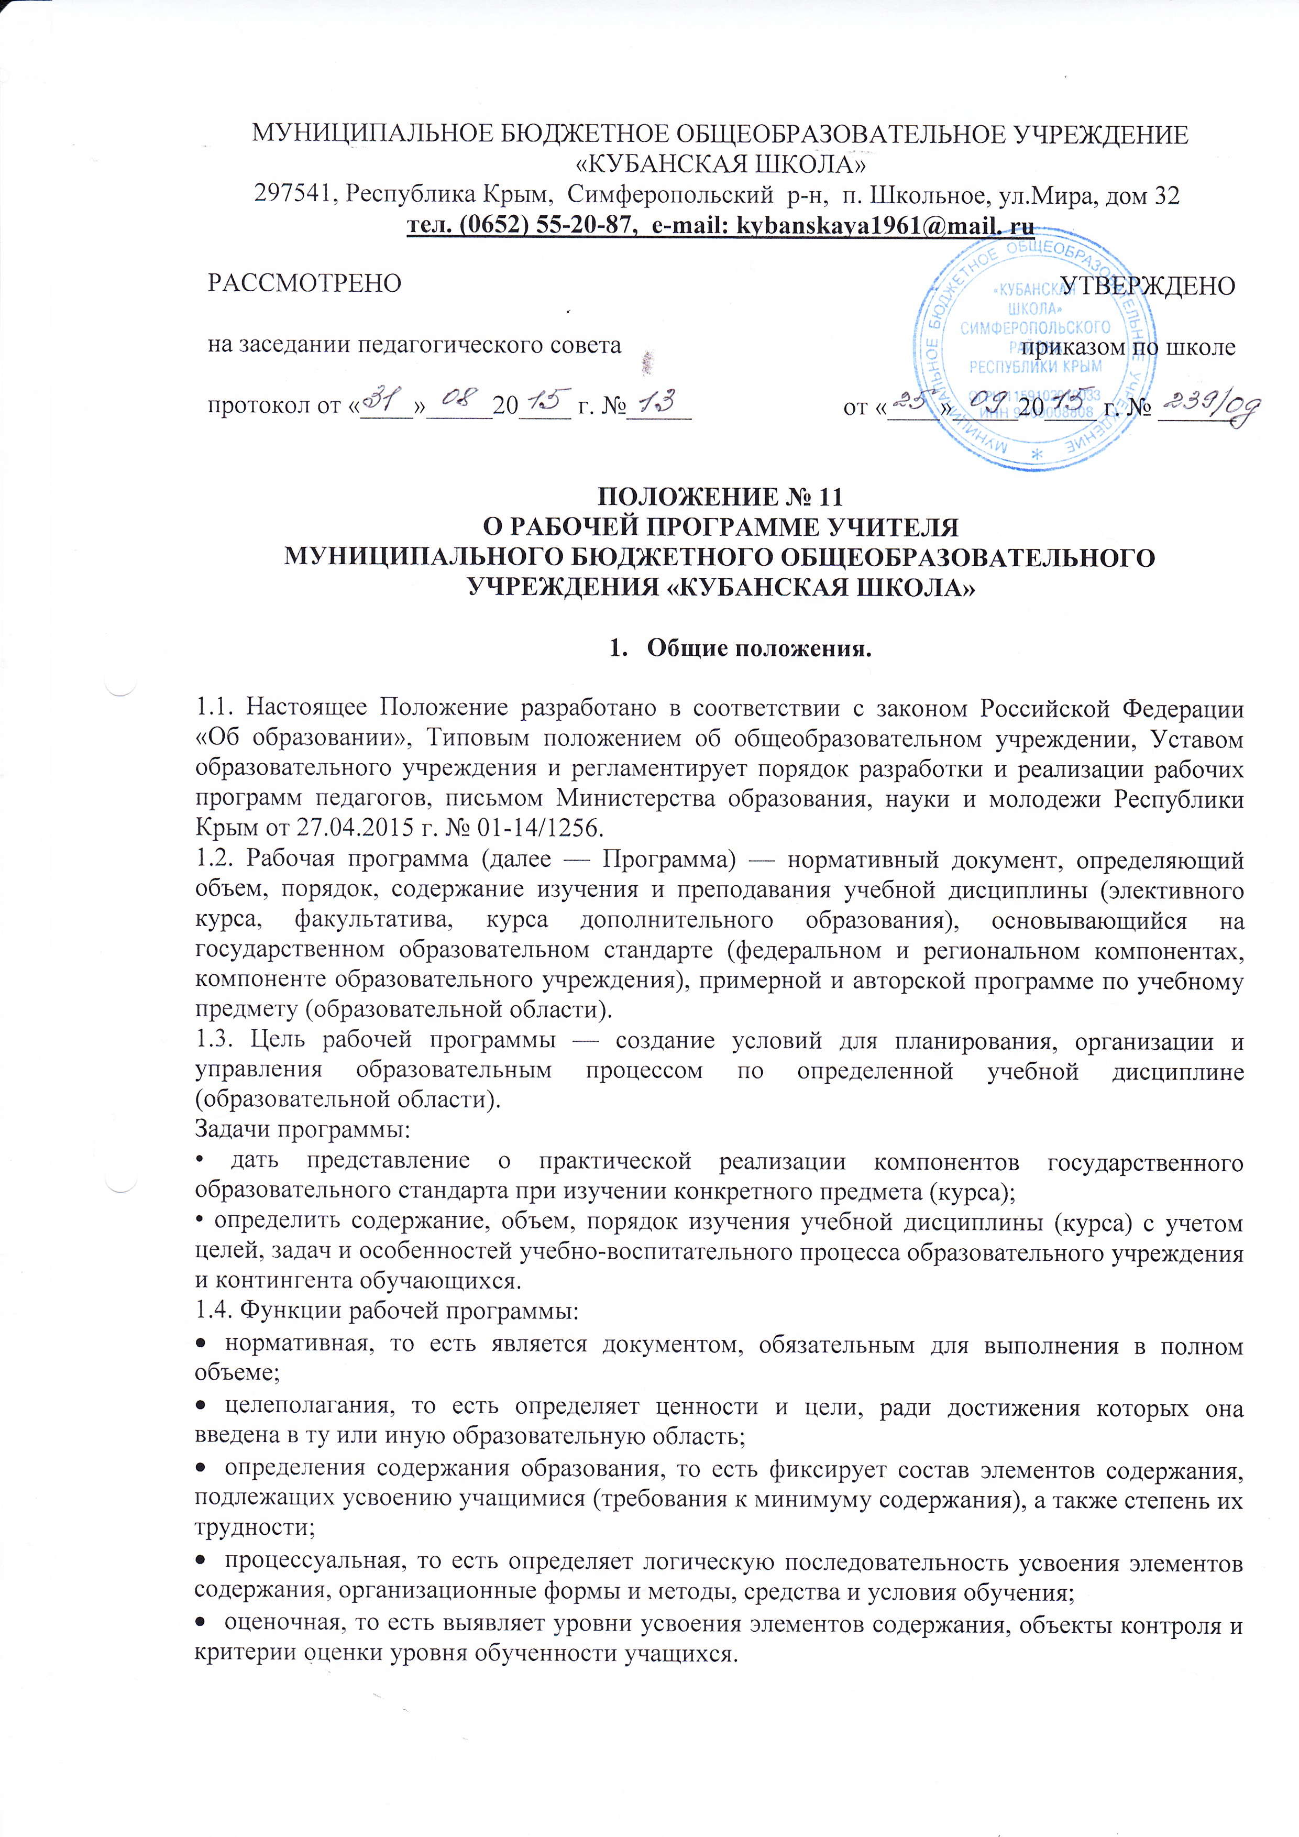

2. Технология разработки рабочей программы.

2.1. Рабочая программа составляется учителем-предметником, педагогом дополнительного образования по определенному учебному предмету на учебный год или уровень обучения.
2.2. Проектирование содержания образования на уровне отдельного учебного предмета (курса) осуществляется индивидуально каждым педагогом в соответствии с уровнем его профессионального мастерства и авторским видением дисциплины (образовательной области).
2.3. Допускается разработка Программы коллективом педагогов одного предметного методического объединения. Данное решение должно быть принято коллегиально и утверждено приказом директора образовательного учреждения.

3. Структура рабочей программы.

3.1. Структура Программы является формой представления учебного предмета (курса) как целостной системы, отражающей внутреннюю логику организации учебно-методического материала, и включает в себя следующие разделы:
3.1.1. Планируемые результаты освоения обучающимися учебного предмета.
    - Содержание учебного предмета.
    - Тематическое планирование.
3.2. Оформление и содержание структурных элементов рабочей программы.
3.2.1. Титульный лист необходимо оформлять в соответствии с Приложением и указывать:
- когда и кем рассмотрена и принята, согласована и утверждена рабочая программа;
- название рабочей программы;
- класс и уровень образования, на который разработана рабочая программа;
- ФИО, должность автора – составителя рабочей программы;
- наименование образовательного учреждения;
- год разработки рабочей программы.
3.2.2. Рекомендовано рабочую программу начинать с пояснительной записки, которая содержит сведения:
- о нормативных документах, на основании которых составлена рабочая программа;
- о примерной государственной программе, на основе которой составлена рабочая программа;
- о соответствии рабочей программы федеральному государственному образовательному стандарту общего образования, федеральному компоненту государственного образовательного стандарта общего образования;
- о целях изучения предмета на конкретном уровне образования.
3.2.3. В планируемых образовательных результатах должны быть конкретизированы и уточнены требования к предметным, метапредметным и личностным результатам обучения (согласно требованиям ФГОС) и предметным результатам обучения (согласно требованиям ФКГОС).
3.2.4. Содержание изучаемого предмета (курса) включает:
- содержание каждого раздела или темы в соответствии с федеральным государственным образовательным стандартом и федеральным компонентом государственного образовательного стандарта общего образования.
3.2.5. Тематическое планирование (учебно-тематический план) (на год изучения) содержит:
- последовательность изучения разделов и тем программы с указанием количества часов, выделяемых на их основе;
- наименование темы, общее количество часов (в том числе при необходимости на теоретические и практические занятия). Составляется в виде таблицы. Вид таблицы определяется педагогом самостоятельно.

- Оформление рабочей программы.

4.1. Титульный лист считается первым, но не нумеруется.
4.2. Страницы рабочей программы пронумеровываются, рабочая программа прошивается и скрепляется печатью общеобразовательного учреждения и подписью руководителя общеобразовательного учреждения.

- Утверждение рабочей программы.

5.1. Рабочая программа утверждается ежегодно в начале учебного года (до 01 сентября текущего года) приказом директора образовательного учреждения.
5.2. Утверждение Программы предполагает следующие процедуры:
• обсуждение (рассмотрение) Программы на заседании предметного методического объединения и принятие (рекомендация к утверждению) решением педагогического совета;
• получение экспертного заключения (согласования) у заместителя директора, курирующего данного педагога, предмет, курс, направление деятельности и пр. Допускается проведение экспертизы Программы с привлечением внешних экспертов.
5.3. При несоответствии Программы установленным данным Положением требованиям, руководитель образовательного учреждения накладывает резолюцию о необходимости доработки с указанием конкретного срока исполнения.
5.4. Все изменения, дополнения, вносимые педагогом в Программу в течение учебного года, должны быть согласованы с заместителем директора, курирующим данного педагога, предмет, курс, направление деятельности и пр.

Приложение
к положению № 11 от 25.09.2015 г.

МУНИЦИПАЛЬНОЕ БЮДЖЕТНОЕ ОБЩЕОБРАЗОВАТЕЛЬНОЕ УЧРЕЖДЕНИЕ

«КУБАНСКАЯ ШКОЛА»
297541, Республика Крым, Симферопольский р-н, п. Школьное, ул.Мира, дом 32
тел. (0652) 55-20-87, e-mail: kybanskaya1961@mail. ru

РАССМОТРЕНА  на заседании МО  естественно-математического цикла  Протокол №____ от «____»_____20_____ г.  Руководитель МО:  _________Н.К. Куисова | СОГЛАСОВАНА  Заместитель директора поУВР:  ________С.Ю.Варфоломеева  «___»_______ 20___ г. | УТВЕРЖДЕНА  приказом по школе  от «___»______ 20___ г.№ ___

Р А Б О Ч А Я П Р О Г Р А М М А

учебного предмета________________

КЛАССЫ: __________________
Уровень образования: __________________
Срок реализации программы: _______________
Количество часов по учебному плану: _______________

Рабочая программа составлена на основе: примерной программы
________________________________________________________________________________________________________________________________________________________________
Учебник _______________________________________________________________________
________________________________________________________________________________________________________________________________________________________________

ПРИНЯТА
Решением ПС
Протокол от ________ 20___ г. № _____

Рабочую программу составила: (ФИО, должность)
________________________________________________________________________________
________________________________________________________________________________

П. Школьное, 2016 г.

